Заключение

Русская Православная Церковь является ведущей, традиционной и самой влиятельной церковной организацией России. Помимо всего прочего она объединяет наибольшее количество верующих. Большинство статистических наблюдений и опросов показывает, что на данный момент процент православных людей в России самый большой. Это связано с тем, что большинство населения нашей страны составляют представители русского и других славянских народов, исповедующих, в подавляющем большинстве православную религию. Так, инициативный всероссийский опрос ВЦИОМ (Всероссийский Центр Изучения Общественного Мнения), проведенный 26-27 октября 2013 г (опрошено 1600 человек в 130 населенных пунктах в 42 областях, краях и республиках России), показал: 46% россиян считают, что в стране сегодня есть государственная религия, и 44% полагают, что это – православие. Сегодня, с точки зрения россиян, Русская православная церковь наиболее заметно влияет на духовно-нравственное состояние общества (для более полной информации см. приложение). Но данные опроса не могут служить аргументом в пользу либералов, что российское государство имеет религиозный характер. Слова людей не подкреплены законодательством, которое запрещает представителям духовенства вступать в политические организации. Просто, на данный момент, православие – это ведущее вероисповедание не только русского, но и более 100 народов, населяющих нашу страну (осетины, чуваши, коми, пермяки и так далее), т.е исторического большинства населения России. В сознании людей православие является прообразом государственной религии в силу многовековых традиций. К тому же, в Федеральном законе "О свободе совести и религиозных объединениях" 1997 года в его преамбуле подчеркивается особая роль Православной Церкви в истории развития российского государства и культуре населяющих его народов. Поэтому государство не просто имеет право, но оно обязано оказывать РПЦ всяческое содействие. Власть отдает определенную дань уважения Церкви, как единому организму, связывающему народ огромной страны. Именно поэтому Русская Православная Церковь остаётся самой уважаемой организацией в нашей стране на протяжении всех лет с тысячелетия крещения Руси.
Что касается самого государства: государство предпочитает остаться светским, быть независимым от Церкви. Тенденция современности в России такова, что идет сильное сближение жизни общественной с православной деятельностью, духовностью. Это не просто сращивание Церкви с государством, это в как-то смысле религиозное возрождение, происходящее в самом обществе, народе. В этом самом возрождении Церковь призвана сыграть главную роль, сделав так, чтобы религиозность возрождалась мирным, православным путем, а не «кровавым», насильственным.
Государство должно активно помогать Церкви, так как если не случится православного религиозного возрождения, если христианская вера уйдет в тень, на первый план могут выйти другие религии, к примеру, ислам или буддизм, а это может перевернуть весь уклад современной России, где пока большинство жителей являются православными.
Прошли времена, когда государство выступало против Церкви, пытаясь всячески обуздать ее в правах. Это не привело к падению или умалению значения Церкви для православных, а лишь усугубило позиции самого государства, переставшего опираться на Церковь. Теперь государство сотрудничает с Церковью.
Итак, в стране активно идет религиозное возрождение, и оно противостоит не атеизму, а другим «опасным» для государства религиозным возрождениям, таким как радикальное исламистское, националистическое, сектантское и так далее. Государство должно помогать Церкви, мирно взаимодействовать с ней, сохраняя свой светский характер. Также само общество должно помогать Церкви, только объединяясь, наш народ может противостоять внешним и внутренним факторам, угрожающим православным устоям, и самое главное – общество на это готово.
Православие - самая распространенная религия в нашей стране, которая насчитывает многовековую историю (более тысячи лет). В течение долгого времени Православие было единственной религией, которую исповедовал русский народ. И до сегодняшнего дня большая часть русского и других народов, населяющих Россию, исповедует Православную Веру.
Несмотря на внешнюю непохожесть, все религии мира имеют единые корни и равно участвовали в формировании культуры своего народа. В вероучениях и священных книгах содержатся непреходящие общечеловеческие ценности культуры и морали. Без религии, без учета ее влияния невозможно представить себе историю любого народа, любой цивилизации, и Россия в этом плане не исключение.
Список литературы

- Верховский А. Беспокойное соседство: Русская Православная Церковь и путинское государство. //http://modernlib.ru/books/verhovskiy_aleksandr/bespokoynoe_sosedstvo_russkaya_pravoslavnaya_cerkov_i_putinskoe_gosudarstvo/read/ . Ссылка действительна на 15.05.2014
- Игумен Филарет. Основы социальной концепции Русской Православной Церкви. //http://www.patriarchia.ru/db/text/141422 . Ссылка действительна на 15.05.2014

Приложение
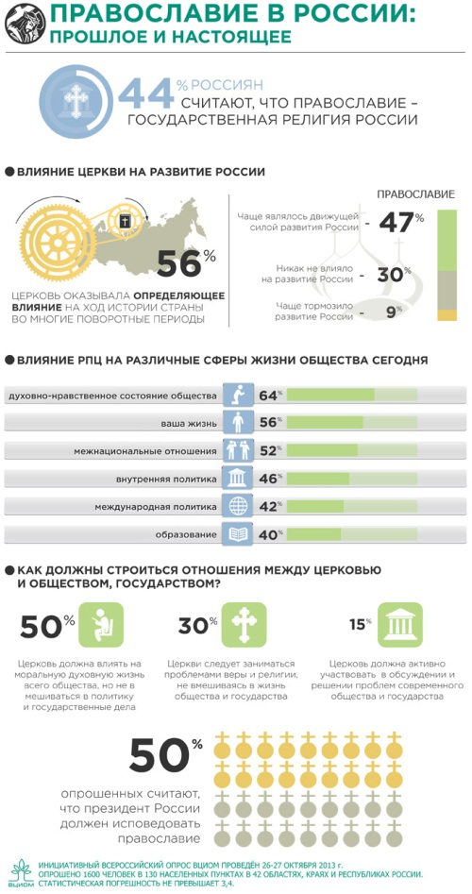

См.: «Православие в России: прошлое и настоящее» [Электронный ресурс] // Официальный сайт Всероссийского Центра Изучения Общественного Мнения. Режим доступа: http://wciom.ru/index.php?id=459&uid=114598 , свободный. Данные соответствуют 15.05.2014
См.: Федеральный закон «О свободе совести и о религиозных объединениях» [Электронный ресурс]// Консультантплюс. Режим доступа: http://base.consultant.ru/cons/cgi/online.cgi?req=doc;base=LAW;n=149069 , свободный. Данные соответствуют 15.05.2014

